IE LA SALLE DE CAMPOAMOR

TALLER DE COMPETENCIAS PARA REALIZAR EN CASA POR SUSPENSIÓN DE CLASES PRESENCIALES POR CORONAVIRUS
AREA: TECNOLOGIA E INFORMÁTICA GRADO: OCTAVO GRUPO: A, B, C, D
DOCENTE: CARLOS OSWALDO FERNÁNDEZ GUAMÁN
FECHA: ABRIL DE 2020
TIEMPO DE REALIZACIÓN: 2 HORAS.
DESARROLLO: En casa con ayuda de los recursos disponibles página del curso: https://tecnologia831.webnode.es/taller-trabajo-en-casa/; en caso tal si quiere ampliar la información visitar google.com, yotube.com
PROPÓSITO: Reconocimiento de los pasos de la elaboración de una maqueta para diseñar su propuesta del objeto
Tecnológico
TEMA: Pasos para elaborar una maqueta
METODOLOGIA.
METODOLOGIA INSTITUCIONAL C3
ETAPA | SUB-ETAPA | CÓDIGO | HEMISFERIO
C1.Concientización | Vivenciar | C1-D | Derecho
C1.Concientización | Reflexionar | C1-I | Izquierdo
C2. Conceptualización | Descubrir | C2-I | Izquierdo
C2. Conceptualización | Visualizar | C2-D | Derecho
C3: Contextualización | Ensayar | C3-I | Izquierdo
C3: Contextualización | Integrar | C3-D | Derecho
DESARROLLO
1. Conocimiento previos.
1.1. Si, debes hacer una maqueta de un edificio en material reciclable. ¿Cuáles sería los pasos que seguirías para su elaboración? Enumera y ten una secuencia lógica.
2. PASOS PARA REALIZAR UNA MAQUETA ESCOLAR.
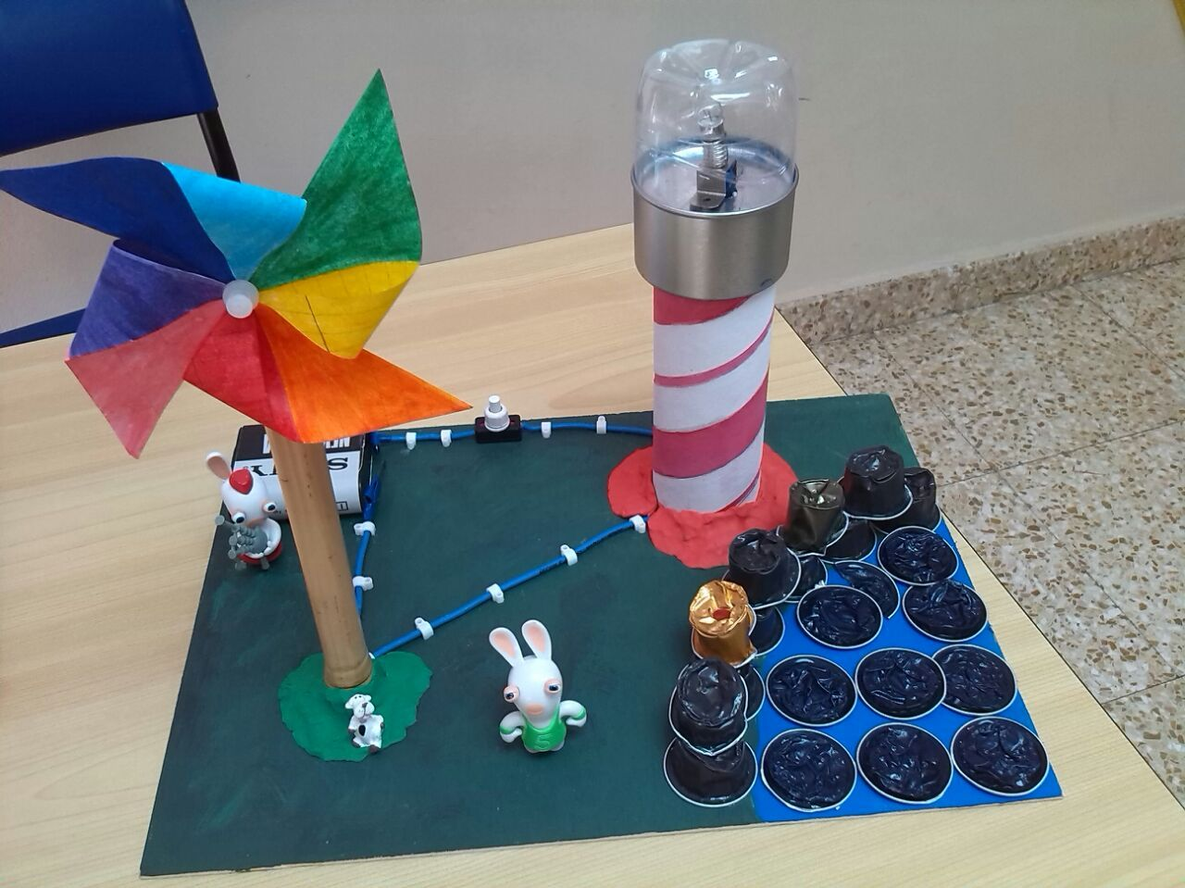
¿Cómo elaborar una maqueta escolar?
Para elaborar una maqueta lo primero que debe hacer es idealizarlo o pensarlo para luego plasmo en un papel o maquetar.
A continuación se dará 7 pasos que debes tener encuenta a la hora de hacer una maqueta escolar.
1. Defina el material del que desea elaborar su maqueta, así como la del soporte donde la presentará y trasladará de un lugar a otro, en base al presupuesto del que disponga. Una lámina de metal siempre será más resistente que una de cartón pero también es más cara. Para trabajos escolares puede ser suficiente con utilizar cartón corrugado.
2. Elabore a mano un dibujo o plano de lo que desearía hacer su maqueta, y registre las distribuciones y dimensiones necesarias.
3. Demarque el dibujo o plano con donde va hacer cortes o dobles para proseguir con la maquetación.
4. Determina o enuncia los materiales con que vas hacer la estructura sólida o lineal.
5. Determina o enuncia las herramientas que utilizaras en la elaboración de la maqueta.
6. Manos a la obra, empieza con la construcción paso a paso como lo tiene planeado en el plano o dibujo.
7. Al finalizar debes colocar una etiqueta en donde debe aparecer: nombre del proyecto, nombre de las personas que lo elaboraron, grado, fecha de elaboración, área utilizada (medidas)
-------------------------------------------------------------------------------------------------------------------------------------------------------------------

De la lectura anterior pasa a responder las siguientes preguntas.
LA OBSERVACIÓN
1. De las siguientes maquetas, identifica los pasos, que se proponen en la lectura, si cumple o no
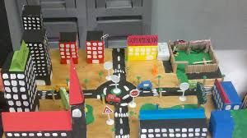 | 1. ¿Qué representa esta maqueta? Nombre  2. Menciona los pasos que se tuvieron encuenta en su elaboración, o que otros pasos consideras que se hacen necesario
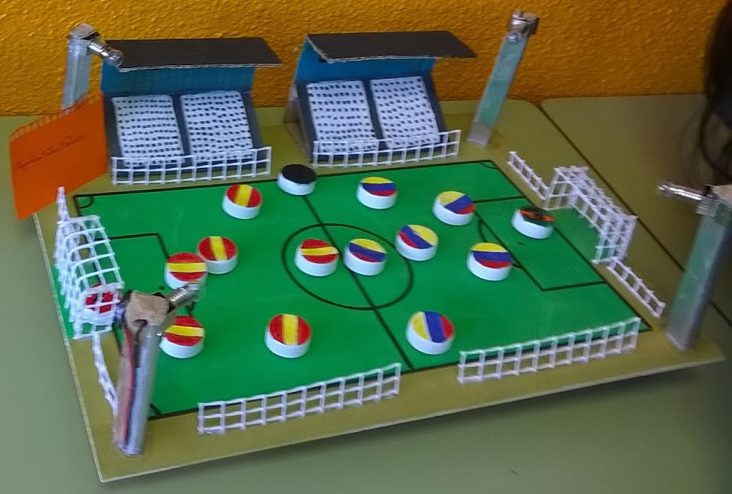 | 1. ¿Qué representa esta maqueta? Nombre  2. Menciona los pasos que se tuvieron encuenta en su elaboración, o que otros pasos consideras que se hacen necesario
2. Elabora un mapa mental con los 7 pasos qué se debe tener encuenta en la elaboración de una maqueta escolar.
3. Piensa una maqueta de tecnología y aplica los 7 pasos, para su construcción
-------------------------------------------------------------------------------------------------------------------------------------------------------------------EVALUACIÓN.
La actividad se debe desarrollar en un documento Word, power point, mano alzada, que cuenta con los siguientes aspectos.
Si utiliza Word:
Portada: según normas APA.

Las preguntas y respuestas.

Conclusiones de la actividad (3)

Bibliografía.

NOTA: Enviar en el formato original al e-mail: tecnoartnovenos@gmail.com

Si utiliza Power point ( diseño, animación, transición e imagen)

Portada

Las preguntas y respuestas.

Conclusiones de la actividad (3)

Bibliografía.

NOTA: Enviar en el formato original al e-mail: tecnoartnovenos@gmail.com

Si es a mano alzada: ( legible, a tinta negra, tomas fotos y enviarlo)

Portada

Las preguntas y respuestas.

Conclusiones de la actividad (3)

Bibliografía.

NOTA: Enviar en el formato original al e-mail: tecnoartnovenos@gmail.com

Visitar la página del curso https://tecnologia831.webnode.es/taller-trabajo-en-casa/ para ampliar la información

